Дагестан:Сулакский каньон, Пещера Нохъо, Водопад Тобот, Каменная Чаша, Озеро Мочох ,
Гоор Кахиб, Язык Тролля
Ингушетия: Джейрахское ущелье,Тхьаба -Ерда
23-27 мая, 6-10, 20-24 июня,18-22 июля,15-19 августа, 29 августа-2 сентября, 12-16,26-30 сентября,3-7 ,17-21 октября
5 дней- 4 ночи (Ж\д тур)
Эскурсионный тур в Древний Дагестан – «страна гор» так называли его те, кто оказывался на Великом Шелковом пути. Проходил Шелковый путь вдоль Каспийского побережья через Кавказские горы и оставил на территории современного Дагестана уникальное наследие. Здесь находится более 6000 памятников истории и культуры, из них 173 — федерального значения. Население Дагестана- это уникальное этническое сообщество. Нигде в мире на столь небольшой территории не проживают более 100 национальностей и народностей, у каждой из которой своя культура, особый колорит. Вас ждёт знакомство с этой удивительной страной гор!
Внимание ! ЖД билеты можете приобретать самостоятельно, или у туроператора.
Билеты туда на 22 мая,5,19 июня,17 июля,14 ,28 августа,11,25 сентября,2,16 октября поезд 618С, обратно на 27 мая,10,24 июня,22 июля,19 августа,2,16 ,30 сентября,7,21 октября поезд 617С
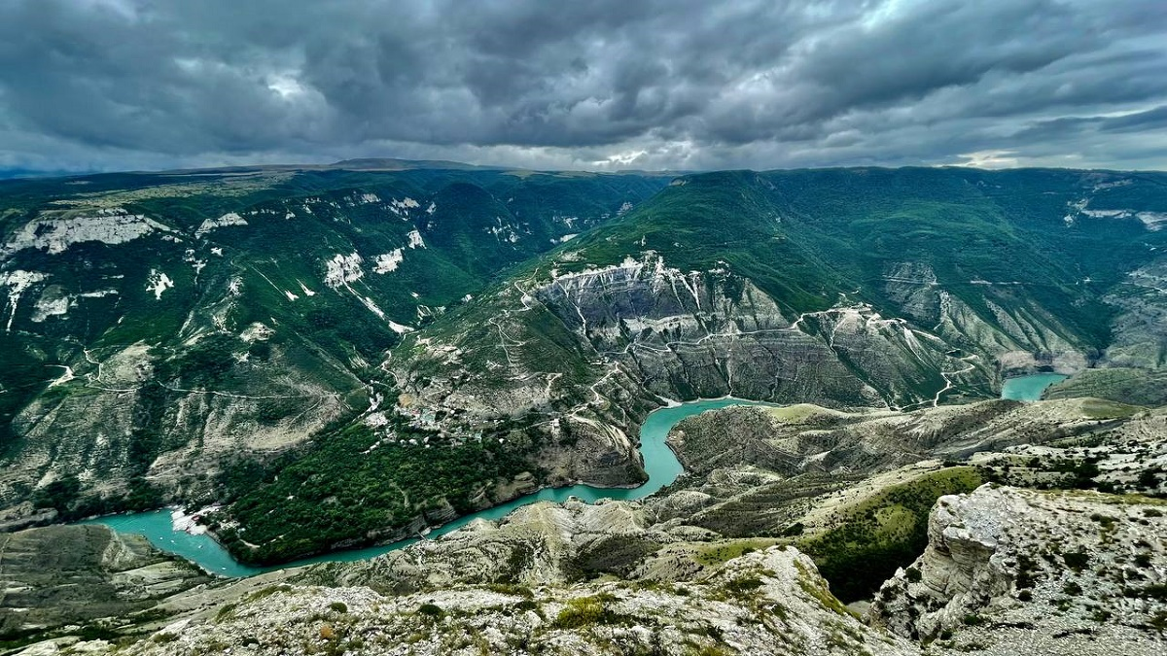
Программа тура:
22 мая,5,19 июня,17 июля,14 ,28 августа,11,25 сентября,2,16 октября отправление поезда № 618 С (Новороссийск-Владикавказ) в 16-40 из г.Новороссийска (поезд делает остановки в Крымске, Абинске, Ахтырке. Ильской и Северской), в 20-02 из Краснодара (Краснодар-1).
1 день – В 8.55 прибытие поезда во Владикавказ. Встреча туристов на ж/д вокзале.
Экскурсия «Красоты Сулакского каньона» Сулакский каньон образован рекой Сулак между хребтами Гимринским и Салатау, достигает глубины около 1900 м и длины около 53 км и является одним из крупнейших каньонов в мире по глубине. Сулакский каньон состоит из нескольких каньонов, каждый из которых, по-своему уникален. Прогулка на катере по Сулацкому каньону.
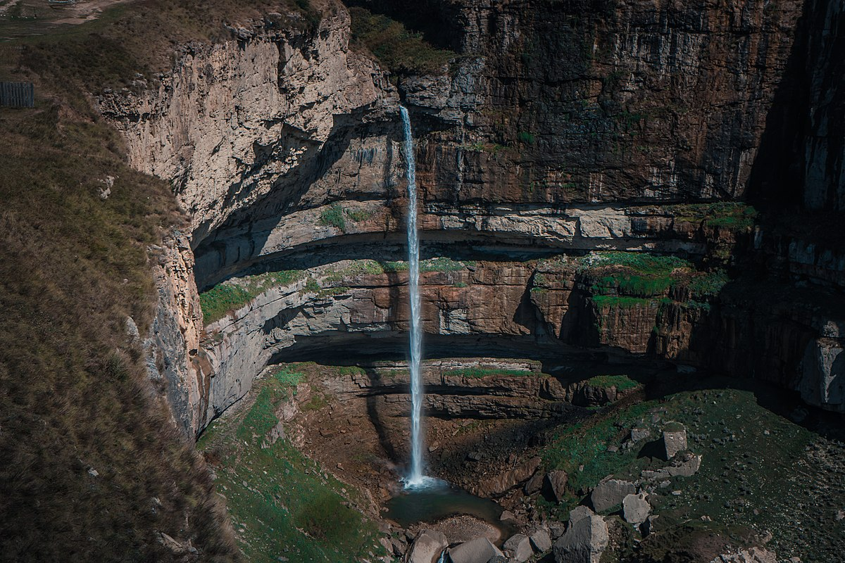
Экскурсия в пещеру Нохъо.Штольни были прорублены в 70-х года при строительстве арочной плотины Миатлинской ГЭС. После завершения строительства ГЭС местные жители в них держали скот, а потом и вовсе забросили.Недавно было принято решение сделать из пещер туристическую достопримечательность. При обустройстве комплекса «Нохъо» пещеры были значительно расширены. Одна пещера находится на левом берегу и две – на правом. Между ними через Сулакский каньон протянут подвесной тросовый мост длиной 70 метров. Высота моста над рекой Сулак равна 60 метрам. По обе стороны мостового перехода находятся смотровые площадки . Ночевка в отеле «Айва», отель «Сакля» на Главрыбе.
2 день – 8.00 Завтрак в отеле.Хунзахский район.Водопад Тобот. Высота водопада Тобот — 70 м (некоторые исследователи называют цифру в 100 м). Поток имеет пульсирующий характер, его мощность не постоянная. Наибольший сток можно наблюдать с мая по июль, когда обильно тает снег и идут дожди. В засуху поток может превращаться в небольшую струю, которая вновь «оживает» после ливней.Водопад производит сильное впечатление — ровное плато неожиданно обрывается и с вершины Цолотлинского каньона вниз с громким грохотом устремляется река Тобот.
Каменная чаша Матлас в Дагестане – это небольшая галерея внутри скалы. Чтобы попасть в неё, нужно пройти по крайне узкому коридорчику. За ним открывается система из небольших залов, где вместо потолка над путешественниками простирается лазурное небо Дагестана.Чаша не очень большая, но живописность этого места поражает воображение.
Озеро Мочох - это красивое высокогорное озеро в Дагестане, расположенное на высоте 1632 метра над уровнем моря. Окружено оно высокими горами и зелёными альпийскими лугами. Озеро является популярным местом отдыха среди местных жителей и туристов, доступно для посещения на автомобиле. Озеро Мочох образовалось в результате схода оползня в 1962-1963 годах, его размеры составляют приблизительно 1250 на 500 метров, средняя глубина - 20 метров, максимальная - до 60 метров. Обед (доп.плата). Переезд в п.Чалда. Ночь в Отеле «Домики в горах».
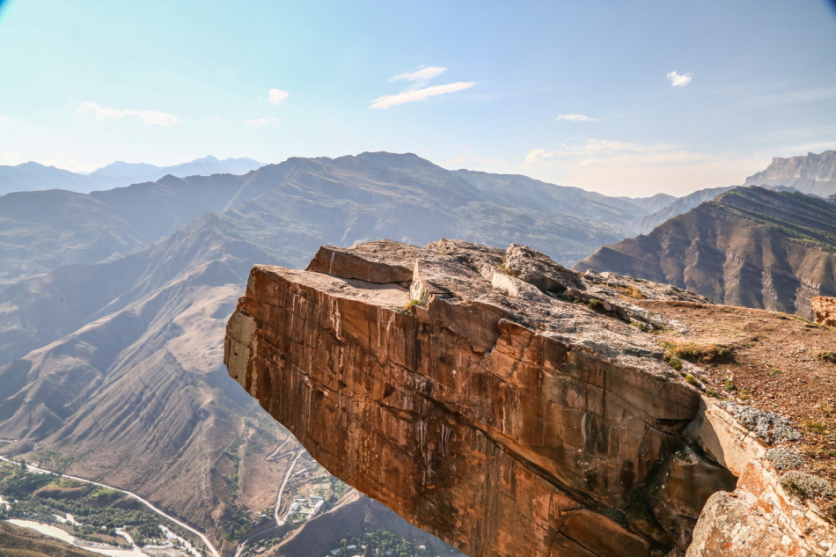
3 день – Завтрак. Гоор-Кахиб Древний Кахиб издавна был крайне неприступным местом. Хотя и сейчас остается таковым. История аула Кахиб, летопись его существования насчитывает тринадцать веков . Башни в Кахибе - очевидная, заметная всем достопримечательность. Они передают характер селения, его до сих пор сохранившийся воинственный, свободолюбивый дух. Гоорские башни — одна из знаковых достопримечательностей Дагестана, расположенная в селе Гоор. В прошлом это был оборонительный комплекс из семи башен и примыкавших к ним двухэтажных жилых домов. Строения располагались на вершине горы, на краю отвесной пропасти. Четыре башни, включая самую высокую — 25 метровую, разрушены. Из них жители в XX в. построили дома чуть поодаль от крепости и таким образом перенесли аул Гоор на новое место. Но за башнями и постройками, расположенными рядом, закрепилось название Старый Гоор. Язык тролля, и Девичья скала - уникальные каменные выступы и основные достопримечательности данной локации. Высота выступов « Язык тролля» и «Девичья скала» над уровнем моря составляет около 1700 метров. С этой точки открывается великолепный вид на каньон реки Аварское Койсу. Язык тролля находится в Дагестане, высоко в горах, поэтому здесь практически всегда дуют ветры.Таким образом, нужно быть очень осторожным, поскольку никаких ограждений на скальных выступах нет. Обед (доп.плата). Переезд во Владикавказ. Размещение в отеле «Амран».
4 день - Завтрак в отеле. с собой перекус). Экскурсия в Ингушетию «В страну древних городов и средневековых башен». Жемчужиной Ингушетии по праву является Джейрахское ущелье. Оно входит в комплекс Джейрахско-Ассинского государственного историко-архитектурного и природного музея-заповедника. Это необычайные по красоте горные пейзажи, минеральные источники, чистейшие воды горных рек. И над всем этим возвышается Кавказский хребет с его вечными снегами. Это, по сути, музей под открытым небом. Здесь находятся 92 исторических памятника. В том числе уникальные по архитектуре знаменитые ингушские боевые башни. Чаще всего их строили на вершинах скал. Это связанно с тем, что башни использовались не только как оборонительные или жилые сооружения, но и как сигнальные вышки. По пути следования вы увидите Башенный комплекс средневековья – Эрзи (XII–XVII), который состоит из 8 боевых, 2 полубоевые и 47 жилых башен, опоясанных каменными оборонительными стенами. Боевые башни высотой до 30 метров. Замково-башенный комплекс Эрзи принадлежал 18 фамилиям. Сейчас люди, живущие в селениях, в свободное время занимаются восстановлением своих фамильных башен. Остановка на горном перевале (2100 м) откуда открывается великолепный вид на заснеженные вершины г. Казбека, долину р.Ассы (природная котловина) и Джейрахское ущелье. Экскурсия в Древний город Эгикал (XVII‒XVIII в.) — ещё один крупнейший башенный комплекс в горной Ингушетии. Сотни построек некогда могущественного селения рассыпаны по южному склону горы Цей-Лоам в Ассинском ущелье. На стенах башен Эгикала просматриваются многочисленные петроглифы, тамги и рисунки краской. В окрестностях Эгикала находятся древние мегалитические строения, датируемые II тысячелетием до н.э. Каждый род имел свое фамильное кладбище. Отсюда — огромное количество святилищ и склепов. Захоронения — подземные, полуподземные и надземные. Религиозная принадлежность тоже разная: есть и домусульманские, и мусульманские. На некоторых плитах мусульманского кладбища сохранились надписи арабской вязью.
Тхаба-Ерды (ингуш. Тхьаба-Ерда, ТкъобӀаь-Ерда) — древний христианский храм в Ингушетии. Расположен вблизи селений Хайрахе и Пуй Джейрахского района. Входит в Джейрахско-Ассинский государственный историко-архитектурный и природный музей-заповедник. Среди учёных нет единого мнения о времени постройки храма. Большинство из них выделяют несколько периодов его строительства, самый ранний из которых некоторые учёные относят к VIII веку, из-за чего храм Тхаба-Ерды часто называют древнейшим на территории России. Возвращение в Владикавказ, свободное время.
5 день Завтрак, освобождение номеров. 13-34 отправление поезда в Краснодар, Новороссийск. Прибытие в Краснодар в 02:20, в Новороссийск в 05:50.
Стоимость тура с человека в рублях:
Проживание | Основное место | Основное место (последний ряд)
2 -3 х местный номер ст. гостиница «Сакля»,»Айва» Главрыба (1 ночь)  2-3 х местный номер ст. гостиница «Домик в горах» Чалда (1 ночь) 2-3х местный номер ст. гостиница «Амран» г.Владикавказ (2 ночи) | 29700 | 28700

В стоимость входит: | Дополнительно оплачивается:  стоимость может меняться
- Проезд на автобусе по маршруту(от жд Владикавказа)  - Проживание 1 ночь Чалда, 1 ночь Главрыба, 2 ночи «Амран»  - Питание по программе: 4 завтрака  - Джипы (на язык Троля и в Кахиб)  - Страховка НС  - Услуги экскурсовода и сопровождающего | - Дополнительное питание на маршруте 700-1000 руб одеды и ужины  - Катер в Сулацком каньоне 1900 руб.  - Пещера Нохъо 500\250 руб  - Фуникулер (Кахиб) 500 руб  - Тхаба-Ерды 200 руб  - ж\д билеты Новороссийск-Владикавказ-Новороссийск - уточняется  - ж\д билеты Краснодар-Владикавказ-Краснодар - уточняется

С собой необходимо иметь следующие документы в оригинале:
1. Российский или загран.паспорт.
2. Свидетельство о рождении

Фирма оставляет за собой право на внесение изменений в порядок посещения экскурсионных объектов или замену на равнозначные, сохраняя программу в целом

